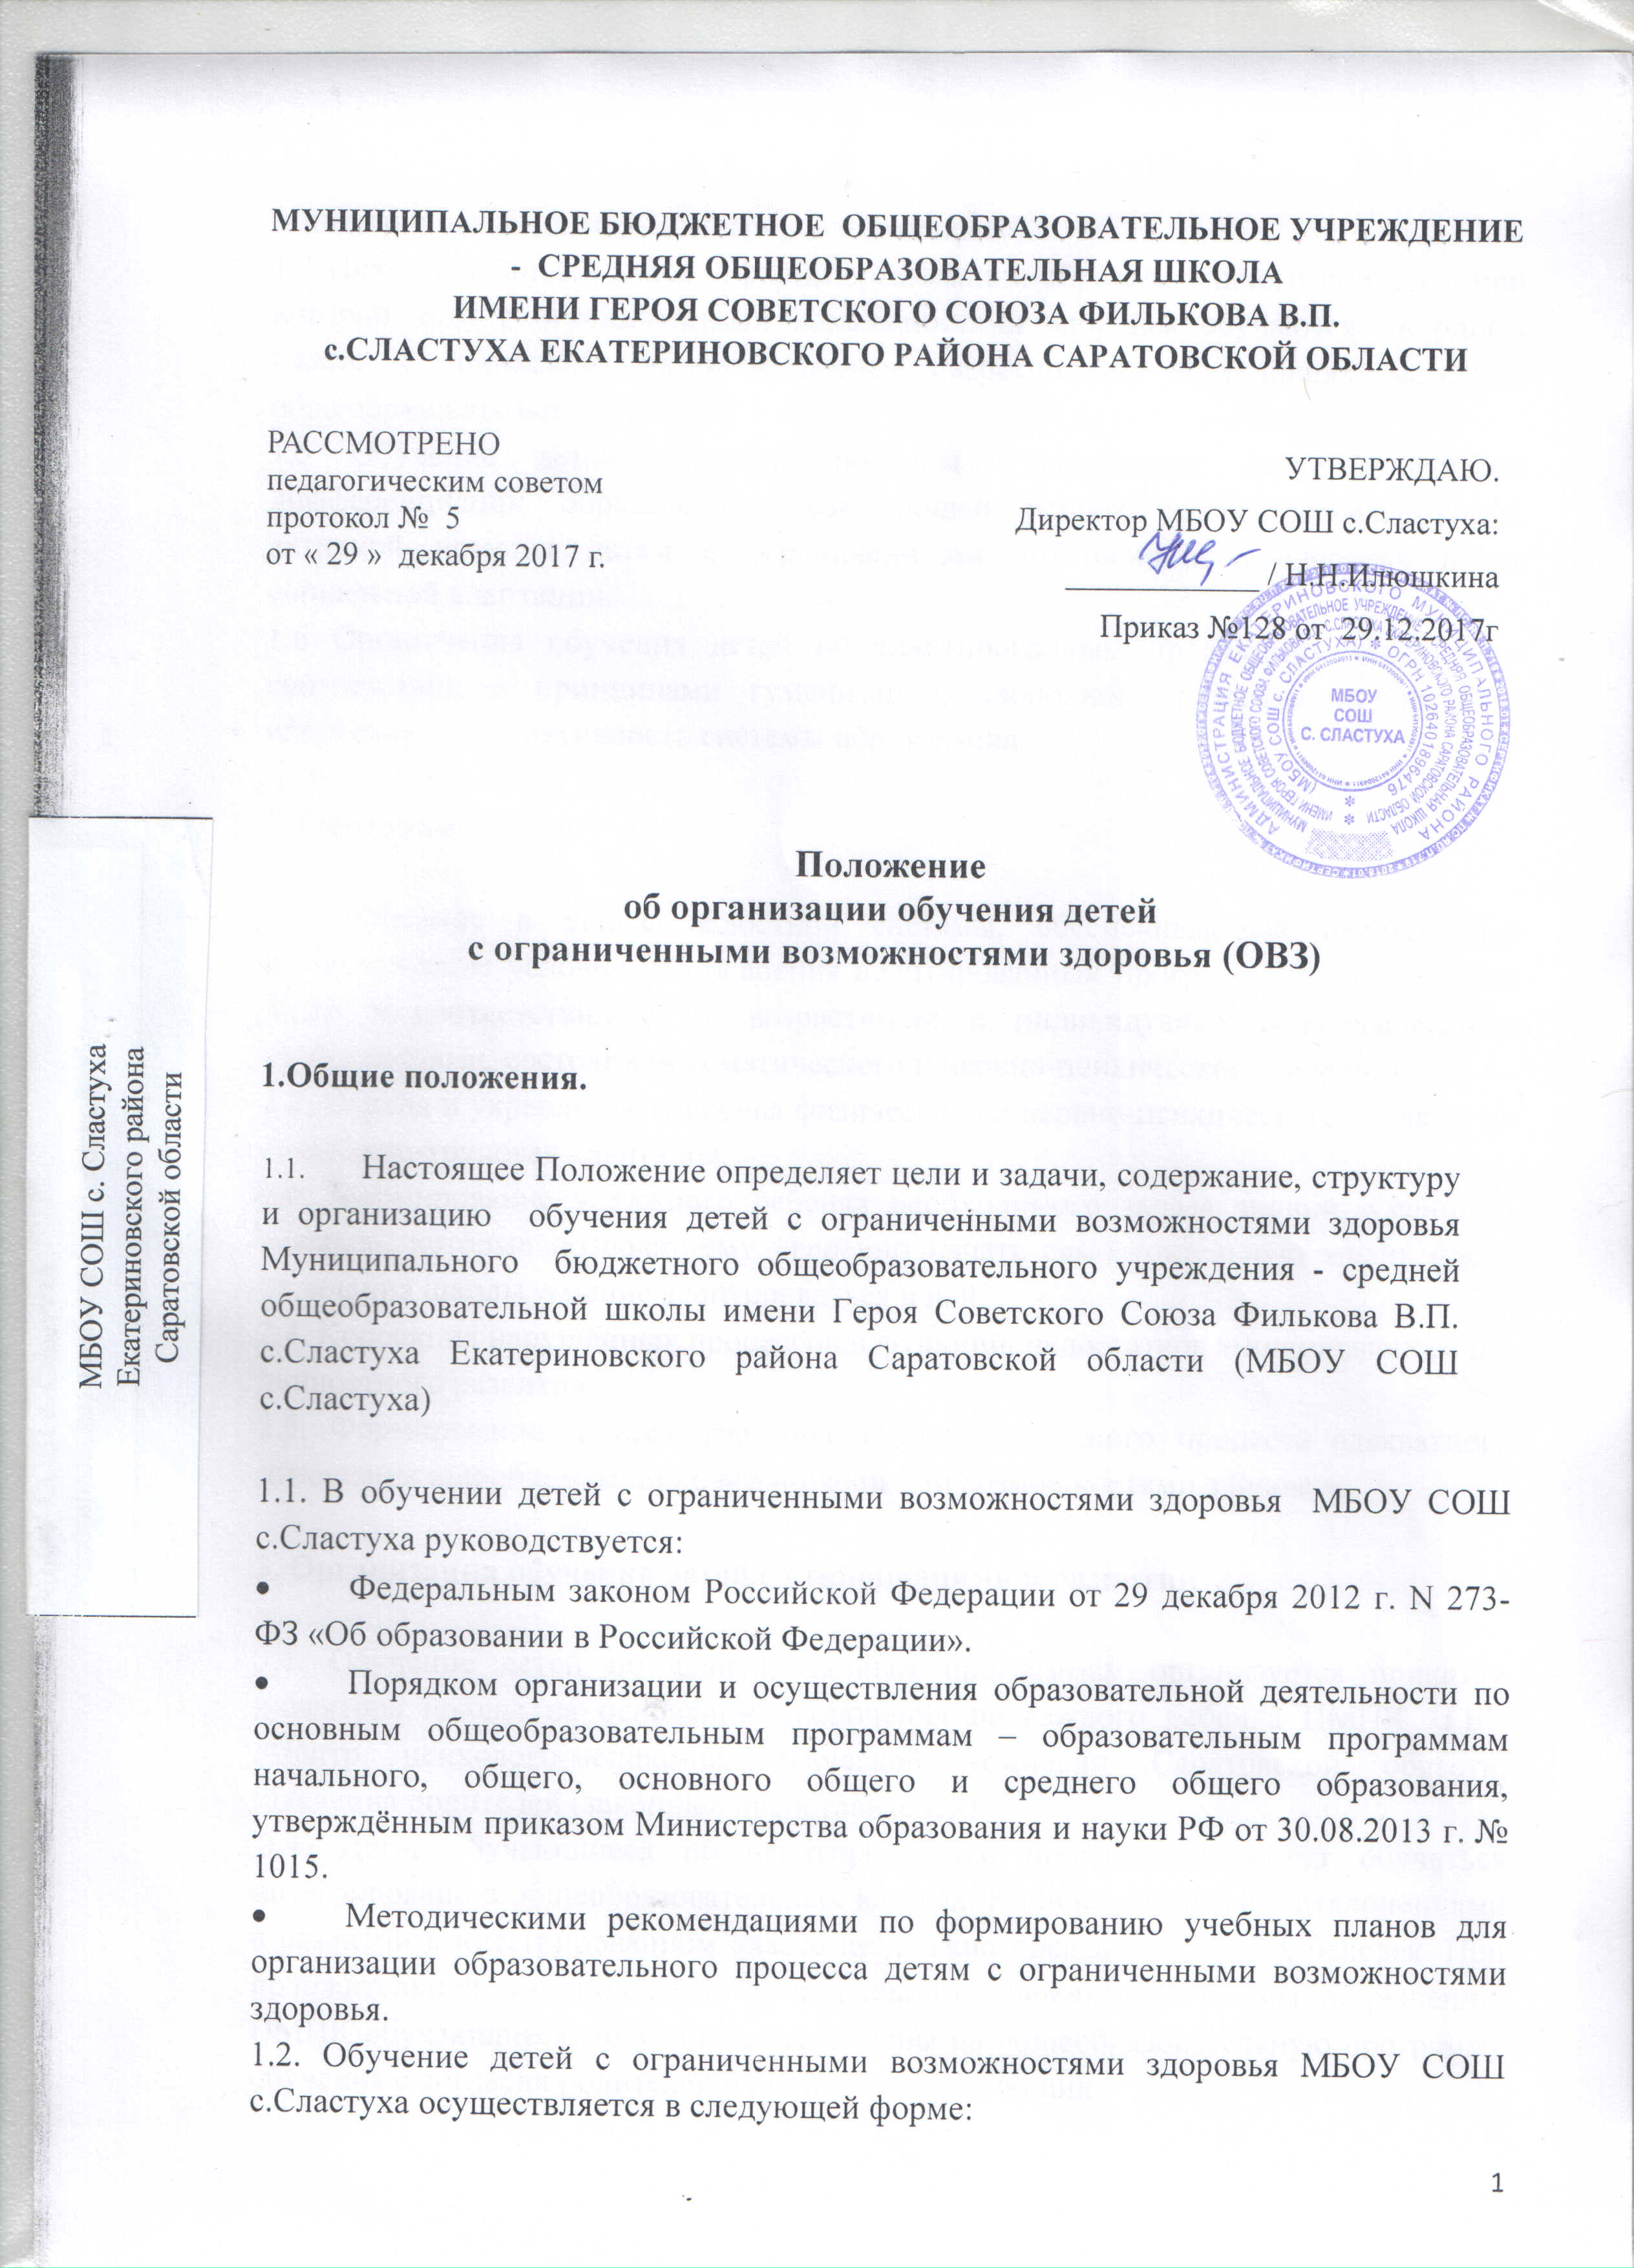
1.3 Интегрированный класс – форма организации образовательного процесса, при которой дети с ограниченными возможностями здоровья обучаются в одном классе снормально развивающимися сверстниками в условиях массовой общеобразовательнойшколы.
1.5 Обучение детей по адаптированным программам является формой дифференциацииобразования, позволяющей решать задачи своевременной активной помощи детям сограниченными возможностями здоровья и их социальной адаптации.
1.6 Организация обучения детей по адаптированным программам строится в соответствии с принципами гуманизации, свободного развития личности и обеспечивает вариативностьсистемы образования.

2. Основные задачи

2.1. Создание в школе целостной системы, обеспечивающей оптимальные педагогические условия для освоения адаптированных программ, обучение таких детей в соответствии с их возрастными и индивидуально-типологическими особенностями, состоянием соматического и нервно-психического здоровья.
2.2. Охрана и укрепление здоровья физического и нервно-психического, а также их социально-трудовая адаптация.
2.3. Формирование у каждого ребенка необходимого запаса знаний, умений и навыков, которые позволят ему уверенно начать самостоятельную жизнь после окончания школы, умение адаптироваться в ней.
2.4. Коррекция нарушенных процессов и функций, недостатков эмоционального и
личностного развития.
2.5. Формирование у всех участников образовательного процесса адекватного отношения к проблемам лиц с ограниченными возможностями здоровья.

3.Организация обучения детей с отклонениями в развитии

3.1. Обучение детей по адаптированным программам организуется приказом директора школы на основании заключения на каждого ребенка ПМПК ГБУ «Центр психолого-медико-педагогической комиссии Саратовской области, заявления родителей (законных представителей).
3.4. Дети, обучающиеся по адаптированным программам, могут обучаться интегрированно в общеобразовательных классах. Количество детей с отклонениями в развитии в интегрированном классе не должно превышать 2 – 3-х человек. При положительной динамике развития и успешном освоении программы, по решению ПМПК обучающиеся могут быть переведены на общеобразовательную программу обучения с согласияродителей или лиц, их заменяющих.
3.5. Дети, обучающиеся по адаптированным программам для учащихся с умственнойотсталостью, принимаются в интегрированныеобщеобразовательные классы и обучаются по учебным планам, составленным на основе утвержденным для них Министерством просвещения Российской Федерации.Обучение организуется как по специальным учебникам, утвержденным Министерством просвещения Российской Федерации, так и по учебникам для общеобразовательных классов.
3.6. Образовательный процесс в классах для детей, обучающихся по адаптированнымпрограммам, осуществляется учителями, прошедшими курсы/переподготовку по профилю деятельности коррекционногоучреждения.
3.7. Коррекционно - развивающее обучение осуществляется учителем-предметником навсех уроках и должно обеспечить усвоение учебного материала в соответствии сгосударственным стандартом.
3.8. Основными задачами коррекционно - развивающего обучения являются:
- активизация познавательной деятельности учащихся;
- повышение уровня их умственного развития;
- нормализация учебной нагрузки;
- коррекция недостатков эмоционально- личностного и социального развития;
- социально-трудовая адаптация.

3.10. Содержание уроков технологии определяется исходя из местных, региональныхусловий, состояния здоровья учащихся и включает в себя индивидуально-трудовуюдеятельность.
3.11. Для коррекции недостатков развития, обеспечения освоения программ обучения длядетей с ограниченными возможностями здоровья организуются фронтальные индивидуальные занятия коррекционно-развивающей направленности. Такие занятияпроводятся специалистами школы.
3.12. Для организации и проведения специалистами различных профилей комплексногоизучения детей с ограниченными возможностями здоровья и адаптации к школьнойжизни, в школе приказом директора создается школьный психолого-педагогический консилиум (ППк). В его состав входят: заместитель директора поучебно-воспитательной работе, опытные учителя, работающие с данной категорией детей,педагог-психолог, учитель-логопед, социальный педагог, медицинский работник. Задачиконсилиума прописаны в «Положении о школьном ППк».
3.13. Для учащихся 1 класса, обучающихся по адаптированным программам, вводятсядополнительные каникулы в середине 3-ей четверти - 7 календарных дней.
3.14. Выпускники, успешно освоившие курс основной школы и сдавшие экзамены,получают в установленном порядке документ государственногообразца об уровне образования.

